PETICION DE OFICIO

A : Sr. Presidente del Senado
H. Senador, Andrés Zaldívar L.

DE : H. Senador José García Ruminot.

MAT. : Se oficie al Contralor Regional de La Araucanía, Don Rafael Díaz-Valdés Tagle.

Fecha : 08 de noviembre de 2017

En atención a un previo informe de Contraloría, y a información de prensa sobre dificultades en las obras del proyecto de mejoramiento interconexión vial Temuco – Padre Las Casas, que señalan irregularidades en la validación de las dosificaciones del material utilizado en los pilotes, lo que podría afectar el aplome, y por tanto toda la obra, mucho agradeceré se oficie al Contralor Regional de La Araucanía, Don Rafael Díaz-Valdés Tagle, para que, si lo tiene a bien, informe los antecedentes que obren en poder de ese organismo Contralor, en relación a esta materia.

Atentamente,
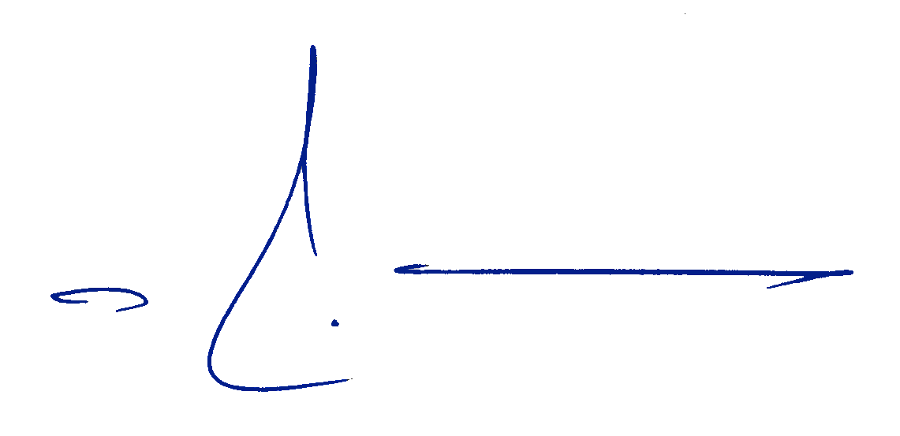

José García Ruminot
Senador José García Ruminot

